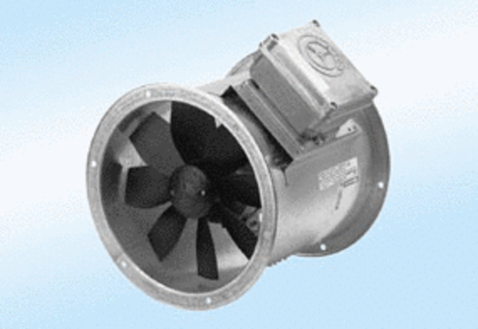Aksijalni cijevni ventilator DZR 35/2 A-ExJedinica za pakiranje: 1 komAsortiman: C
Broj artikla: 0086.0772Proizvođač: MAICO

